**2023年9月22日今日动态**

今天是星期五，共有18位小朋友来园，7位小朋友请假

**一、半日观察：**

**一、观察记录：**

观察了幼儿在园从入园到中午午睡的一日活动情况，具体情况看以下表格。

|  |  |  |  |  |  |  |  |  |  |
| --- | --- | --- | --- | --- | --- | --- | --- | --- | --- |
| 序号 | 姓名 | 打招呼  ☆主动√提醒 | 午餐（√吃光剩一点儿○） | | | | 集体活动 | 午睡  12:50前√12:50后○ | 自理能力  （整理裤子） |
| 饭 | 菜 | 汤 | 其他 |  |  |
| 1 | 张梓祎 | × | √ | √ | √⭕ | 喂 |  | 哭闹 |  |
| 2 | 丁秋铭 | ☆ | √ | √ | √ | 喂 |  | √ | √ |
| 3 | 吴燚 | 请假 |  |  |  |  |  |  |  |
| 4 | 梁佳硕 | √ | √ | √ | √ |  | 自言自语，翘椅子 | √ | 教 |
| 5 | 金文哲 | √ | √ | √ | √ |  |  | √ | 没脱裤子 |
| 6 | 刘郑勋 | 请假 |  |  |  |  |  | √ |  |
| 7 | 张铭昊 | ☆ | √ | √ | √ |  |  | √ | √ |
| 8 | 熊梓轩 | ☆ | √ | √ | ○ | 桌子脏 |  | √ | √ |
| 9 | 程诺 | ☆ | √ | √ | ⭕√ | 讲话 | 插嘴 | ○ | √ |
| 10 | 孙思淼 | 请假 |  |  |  |  |  |  |  |
| 11 | 官同羽 | √ | √ | ⭕√ | √ | √ | 翘椅子 | √ | √ |
| 12 | 褚浩宸 | 请假 |  |  |  |  |  | √ |  |
| 13 | 赵奕承 | √ | √ | √ | √ | 玩 | 讲话 | √ | √ |
| 14 | 徐燃 | √ | √ | ○ | ○ | 喂，玩 | 玩 | √ | 没叠裤子 |
| 15 | 郭静悠 | 请假 |  |  |  |  |  |  |  |
| 16 | 夏一心 | √ | √ | √ | √ |  |  | √ | 没叠裤子 |
| 17 | 殷颂惜 | ☆ | ○ | √ | √ | 发呆 | 玩脚 | √ | √ |
| 18 | 顾语汐 | √ | √ | √ | √ |  |  | √ | √ |
| 19 | 顾晨怡 | 请假 |  |  |  |  |  |  |  |
| 20 | 易筱曦 | × | √ | ○ | ○ | 发呆喂 |  | √ | √ |
| 21 | 王婉苏 | ☆ | √ | √ | √ |  |  | √ | √ |
| 22 | 徐旻玥 | 请假 |  |  |  |  |  |  |  |
| 23 | 汪雪婷 | √ | √ | √ | √ | 发呆 | 讲话 | ○ | √ |
| 24 | 张竹青 | √ | √ | 2 | √ | √ | 和别人玩 | √ | √ |
| 25 | 蔡娅宁 | √ | √ | √ | √ |  |  | √ | √ |

**二、区域活动：**

今天观察了孩子们在区域中的游戏，快来看看我们的游戏吧！

|  |  |
| --- | --- |
| **C:\Users\Administrator\Desktop\IMG_3210.JPGIMG_3210** | 我们在建构区建构动物园 |
| **C:\Users\Administrator\Desktop\IMG_3211.JPGIMG_3211** | 我们在益智区玩停车游戏 |
| **C:\Users\Administrator\Desktop\IMG_3213.JPGIMG_3213** | 我们在娃娃家吃饭。 |
| **C:\Users\Administrator\Desktop\IMG_3214.JPGIMG_3214** | 我们在美工区画画。 |

**三、集体活动：美术《神奇的画笔》**

神奇的画笔是一节让幼儿认识蜡笔的活动,蜡笔色彩鲜艳,画在纸上可以变成各种各样有颜色的图案，是孩子画画经常用到的工具。本次活动主要通过给孩子一个颜色视觉的冲击,引起他们对蜡笔和绘画的兴趣，从介绍蜡笔宝宝的不同和作用让他们认识蜡笔、了解学习用蜡笔作画的方法，并且喜欢上蜡笔，从而建立初步的绘画常规。

部分孩子有接触过蜡笔的经验，他们喜欢蜡笔塑造出的鲜艳的色彩，知道个别颜色的名称，但是在他们在绘画过程中的握笔姿势、坐姿还不正确，且在家接触的画画大多为涂鸦，也不敢大胆作画。

在活动中，很多小朋友还不会握蜡笔，要加强练习哦

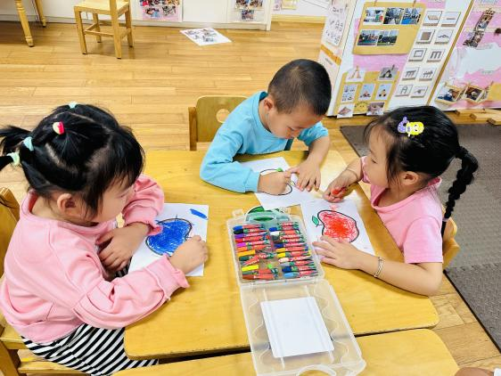

**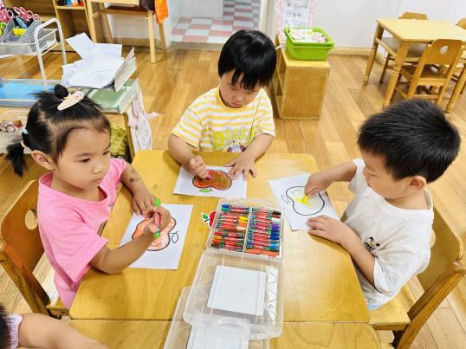**

用神奇的画笔画一个苹果

**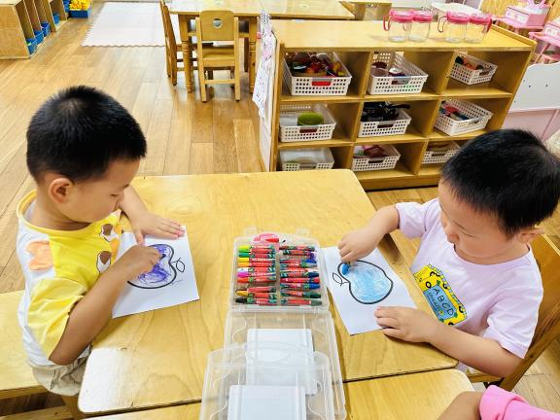**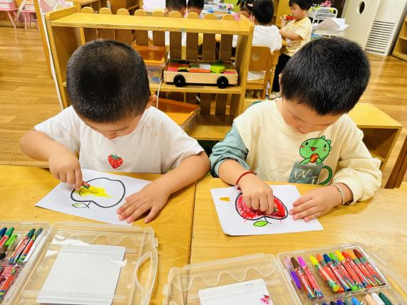

“大哥”“二哥”头对头，“三哥”弯腰下面托，“老四”“老五”弯弯坐，指实掌虚把笔握。

**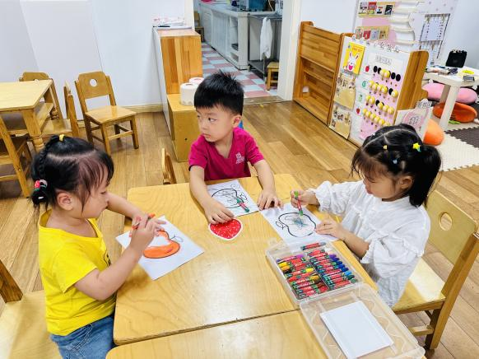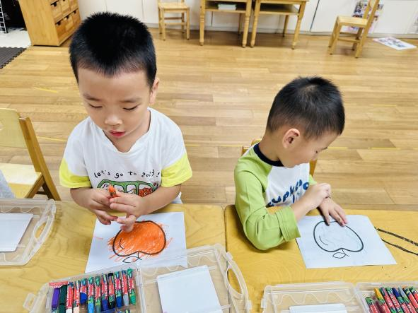**

从左往右涂色

**四、生活活动：**

今天我们吃的是小米饭、甜菜椒牛柳、西红柿炒鸡蛋、菠菜香菇鱼丸汤。

大部分小朋友都能自己吃饭，而且还能光盘哦~**张梓祎、丁秋铭、徐燃、汪雪婷、易晓曦**需要喂，希望能自己吃饭哦。

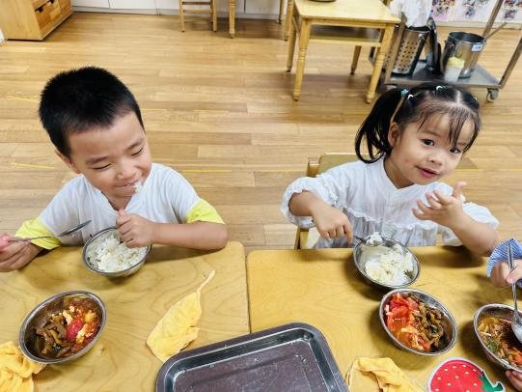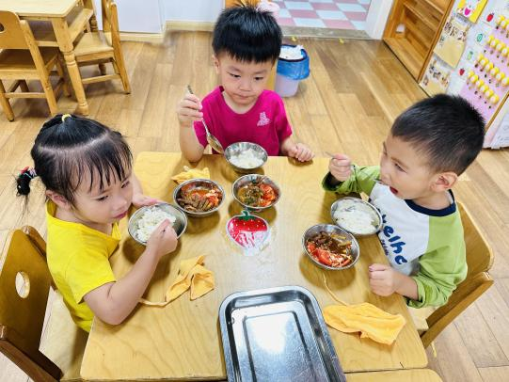

一手拿勺一手扶碗吃午饭。

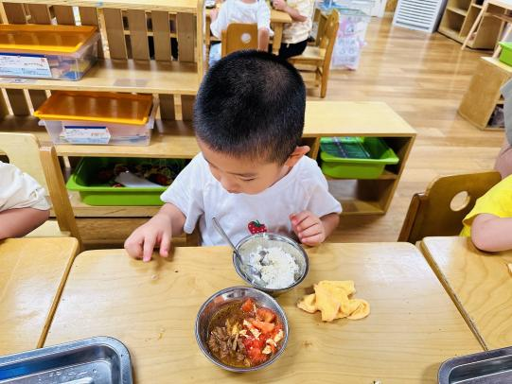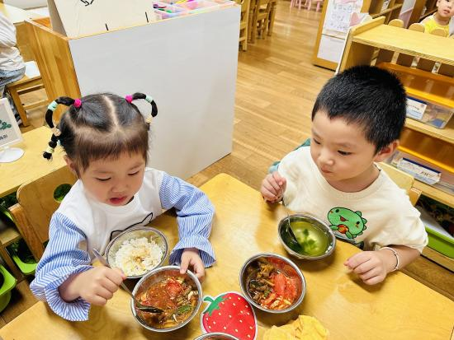

饭菜都端好啦，开始吃午饭

**五、温馨提示**

1.周五不上延时班 ，统一15:30放学，请告知来园接孩子的家长准时来园接孩子哦。

2.午检发现个别孩子指甲比较长，请家长们回家检查并给孩子剪指甲。在家要多注重孩子们自理能力的培养，如独立吃饭、独立脱鞋脱裤子、独立上厕所等

3.最近感冒的孩子比较多，大家平时在家多注意观察孩子的体征状态，家长们可以从这些方面增强孩子的抵抗力：

（1）不过早地穿上太多、太厚的衣服

（2）养成良好的生活作息习惯及卫生习惯，作息最好和幼儿园同步

（3）增强体育锻炼，晚饭后可以适当消食

（4）多喝水、及时擦汗

（5）膳食均衡，尤其是孩子不爱吃的蔬菜更要鼓励、督促。